DEGUSTATION DE BIÈRES
Vendredi 15 Avril 2022

Bulletin d’inscription
Date limite d’inscription 1er avril 2022

TARIFS
Adulte : 12€ (découverte de 4 bières + buffet apéritif)
Enfant : 4€ (Box à picorer)
- Merci d’inscrire les noms et prénoms des participants
 | ADULTES | ENFANTS
Sous Total
Montant à régler par famille

Bulletin à déposer avec le règlement dans la boîte aux lettres de l’association ou par mail – paiement par virement possible.
Pour toutes questions, n’hésitez pas à contacter bureau@asso-ppp.fr

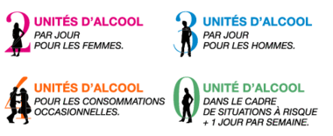
L’ABUS D’ALCOOL EST DANGEUREUX POUR LA SANTÉ. A CONSOMMER AVEC MODÉRATION.

